Утверждена
Постановлением администрации сельского поселения Нижнеаврюзовский сельсовет муниципального района Альшеевский район Республики Башкортостан
от 04 августа 2016г. №39

Схема расположения земельного участка на кадастровом плане территории
Условный номер земельного участка 02:02:190301:ЗУ1
Площадь земельного участка 3000 кв.м
Обозначение характерных точек границ | Координаты, м
 | X | Y
1 | 2 | 3
н1 | 567449 | 1291585
н2 | 567429 | 1291606
н3 | 567397 | 1291643
н4 | 567369 | 1291676
н5 | 567349 | 1291660
н6 | 567430 | 1291569
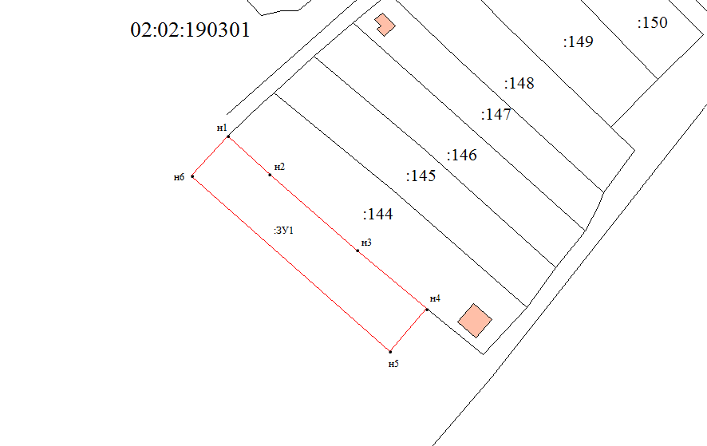
Масштаб 1:2000
Условные обозначения:
- существующая часть границы, имеющиеся в ГКН сведения о которой достаточны для определения ее местоположения;
- вновь образованная часть границы, сведения о которой достаточны для определения ее местоположения;
н1-н6 - обозначение характерных точек границ;
:ЗУ1 - условный номер образуемого земельного участка
02:02:190301 кадастровый номер кадастрового квартала

